Cenário semanal
Cliente: Governo da Bahia – Todos pela Escola
Período: 07/11 a 13/11
Total: 781 inserções
Site RMS (Blog): 20

20 visualizações do texto “Atenção, pais e estudantes: eleição para diretor será em novembro!”, segundo Google Analytics.·.

Twitter: 48
- 42 inserções de mensagens no Twitter.
- 06 usuários retransmitiram as mensagens publicadas.
Facebook: (Página): 665
- 03 inserções de mensagens no perfil.
- 08 usuários curtiram as mensagens publicadas.
- 654 impressões das mensagens publicadas, segundo dados estáticos do Facebook.

Facebook: (Perfil): 42
- 04 inserções de mensagens no perfil.
- 32 usuários curtiram as mensagens publicadas.
- 06 interações no perfil. .
- 03 inserções de mensagens no grupo Bahia.
- 02 inserções de mensagens no grupo de mobilização Social.
- 01 mensagem publicada por usuário no perfil.
Orkut: 06
- 01 recado enviado no Orkut 01
- 01 recado enviado no Orkut 02
- 04 tópicos sobre o “Todos pela Escola” foram inseridos em comunidades sobre educação.

Destaques

Nome: Rosangela de Sousa
Local: Porto Velho (RO)
Avaliação: Positiva
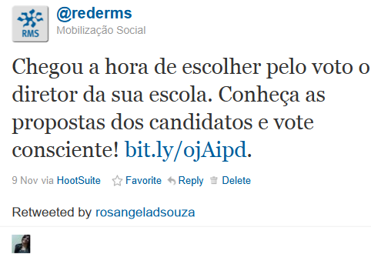

Nome: Marta Morgan
Local: Paraná (PR)
Avaliação: Positiva

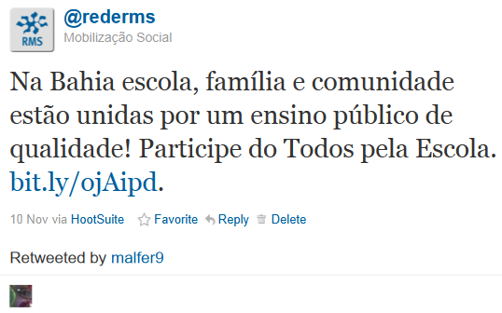

Nome: Gabriella Lima / Agenda Pública
Local: Brasília (DF) / São Paulo (SP)
Avaliação: Positiva / Positiva

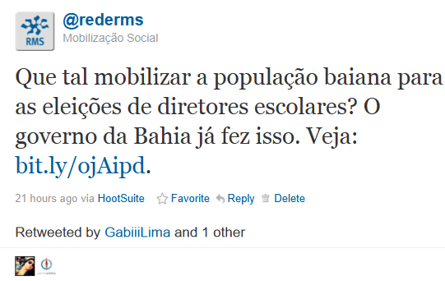

Nome: A Bíblia e O Jornal
Local: Rio de Janeiro (RJ)
Avaliação: Positiva
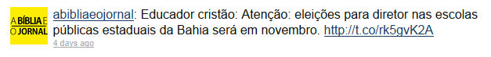

Grupo de Mobilização Social:

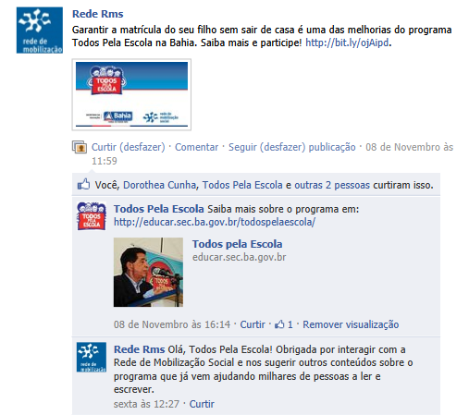
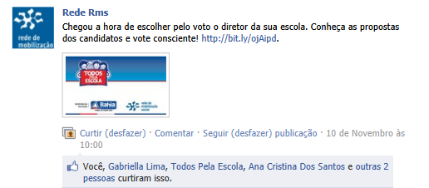

Orkut:
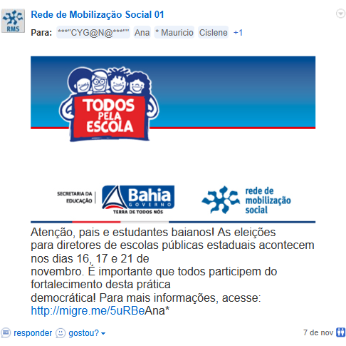
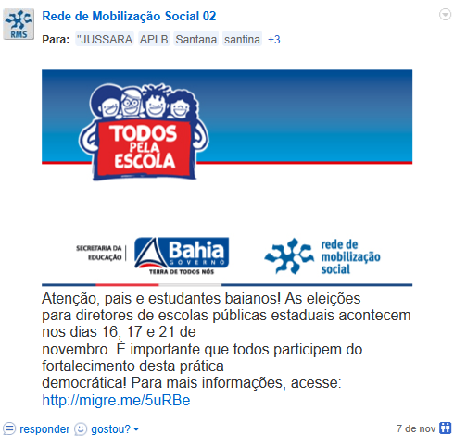
Comunidades:
Nome: Colégio Est. Anísio Teixeira
2.399 membros
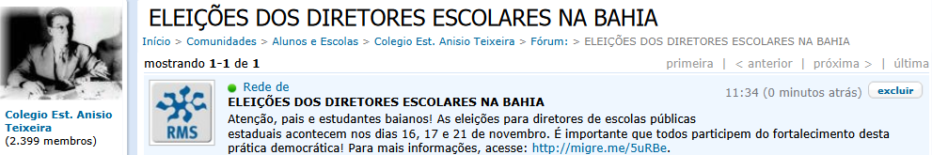
Nome: Anísio Teixeira – Feira de San
1.064 membros
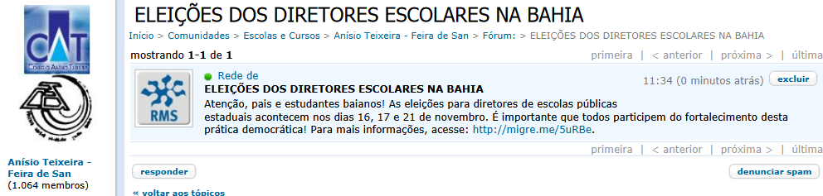
Nome: Colégio Raphael Serravalle
3.979 membros
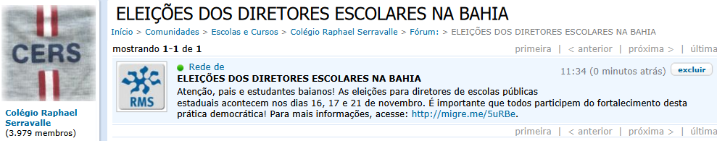
Nome: Educação > A solução do Brasil
8.457 membros
